查詢餘額
前台畫面點選查詢餘額按鈕,在接卡片放上卡機,此時畫面會出現該卡片的
儲值金額
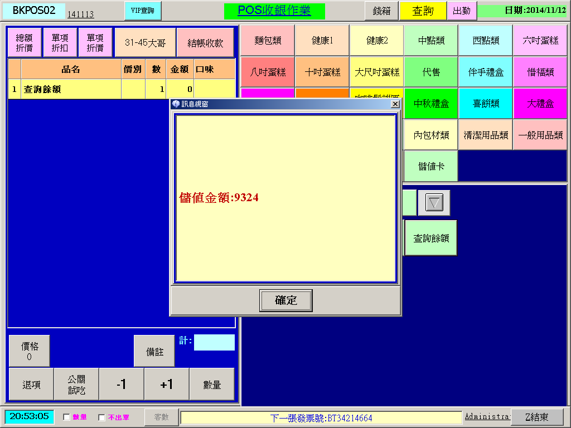
按下確定後

會出現該卡片有的券類,跟Q點的點數
